**Министерство образования и науки Алтайского края**

**КГБОУ «Заринская общеобразовательная**

**школа-интернат»**

**Внеклассное воспитательное мероприятие для 4 класса**

**На тему: «Уход за комнатными растениями»**

Выполнила воспитатель:

Таракановская Е.И.

Заринск апрель 2021 г.

**Уход за комнатными растениями**

**Цель:** Воспитывать у детей бережное отношение к растениям и уходу за ними.

**Задачи:**

1. Учить детей запоминать, какую пользу приносят растения людям.
2. Развивать интерес к комнатным растениям;
3. Воспитывать у детей бережное отношение к растениям и  уходу за ними
4. Совершенствовать навыки ухода за растениями.
5. Коррекция логического мышления на ОУ в запоминании и мелкой моторики.

**Наглядный материал и оборудование:**

Комнатные растения, изображения цветов, лейка, тряпочки, кисточка, деревянные палочки для рыхления почвы, таз, вода, клеёнка, карточки с изображением земли, ромашка.

**Ход занятия**

В классе - оформлена выставка комнатных растений. Растения сгруппированы по видам, а также по освещённости: светолюбивые, тенелюбивые.

**Воспитатель**: Дети, мне кажется, что мы оказались в дивном, прекрасном, необычном саду. Здесь очень красиво.

– Почему вы думаете, что здесь так красиво? **Ответы детей.**

**Воспитатель:** Мы находимся с вами в оранжерее, тут много разных растений. Тут живет фея цветов, она хочет узнать о том, умеем ли мы…А что умеем, мы узнаем выполнив задание. У вас на партах лежат карточки, нужно зачеркнуть часто повторяющиеся буквы и составить предложение. (УХОД ЗА КОМНАТНЫМИ РАСТЕНИЯМИ).

Вот что хотела узнать фея цветов, а мы обязательно это покажем.

**Воспитатель:** Комнатные растения – большие путешественники. Их родина далеко. У некоторых растений родина – это другие страны, далёкие от нас, на других материках за океаном: это Америка, Бразилия, Африка, Китай, остров Ява. В тех краях очень много тепла, там нет зимы. Там они растут деревьями свободными в природе: в песках, в лесах. В песках (пустынях) растут огромные кактусы, в лесах цветёт огромное дерево фуксия, огромные папоротники выше роста человека. У нас нет такого тепла, у нас бывает зима, поэтому они у нас растут в цветочных горшках, как комнатные растения.

**Воспитатель**. Комнатные растения полезны для человека. Они поглощают углекислый газ, а выделяют кислород. А кислородом дышим мы – люди, дышат животные, среди них есть лекарственные растения, из которых делают лекарство (алоэ, душистая герань и др.) Растения украшают наш дом, радуют нас, успокаивают. Чтобы растения цвели, росли и были красивыми, за ними надо ухаживать.

**Задание:**Что нужно для роста и развития комнатных растений? Назовите, важные условия ухода за комнатными растениями. (СВЕТ, ТЕПЛО, ВОДА, ПОЧВА, РЫХЛЕНИЕ, УДОБРЕНИЕ)

**Воспитатель:**Правильно дети, растения любят тепло, иначе оно не вырастет и не расцветёт. Растениям нужен воздух, они дышат всеми органами: стеблем, листьями, корнями. Растениям нужен свет. В темноте растение тянется к свету. Ищет свет, без света они бледные, некрасивые никогда не зацветут. Есть растения светолюбивые и тенелюбивые. Комнатные растения надо поливать, но одинаково все растения поливать нельзя. Чаще поливают те растения, у которых много мелких листьев, реже поливают те растения, у которых листья плотные, кожистые, луковичные летом поливают чаще, зимой реже.

А зачем растениям корни? (чтобы пить воду)

-в воде все питательные вещества которые нужны цветам.

- Ребята, а вы знаете, как вода по корням поднимается к растению?

- Для этого мы с вами проведем опыт.

-У меня на столе стоит стакан с водой, рядом полоска белой ткани и блюдце.

***Демонстрация опыта:***

В стакан с подкрашенной водой опустить краешек белой ткани, другой край ткани опустить в блюдце. Мы с вами видим, как вода, начинает подниматься по ткани вверх. Точно также происходит и у растений.

Посмотрим, что будет происходить с водой дальше. Куда попала вода?

**Ответы детей**: в блюдце.

Этот способ хорош, когда мы на долго уезжаем из дома и некому поливать наши цветы.

**Задание**:Обратите внимание на ваши столы . Вы видите листы бумаги на которых нарисована земля.

Ваша задача нарисовать, что у растений находится в земле, а что над землей. (дети рисуют корни, стебель с листочками и цветок).

**Физкультминутка «Растения»**

Есть дома, (Встать на носочки, руки потянуть вверх)

Есть мосты, (Наклон вперед, руки вниз, колени прямые)

Есть деревья, (Выпрямиться, руки соединить над головой)

И кусты, (Присесть, руки вытянуть вперед)

И всем на удивление – (Встать руки в стороны, повороты туловища)

В комнате растения.(Плечи приподнять)

**Воспитатель:** А теперь фея цветов хочет узнать, какие растения есть в нашей оранжерее?

**Задание:** Вы должны найти растение, по картинке с изображением его листка. По сигналу : «Листик я сейчас найду, и растению верну». Дети находят комнатное растение, с которого лепесток.

**Воспитатель:** Как узнать, надо поливать растение или нет?

**Дети:** Можно узнать на ощупь или по цвету земли. Если земля тёмная и влажная на ощупь, поливать не надо. Если земля светлая и сухая надо полить.

**Воспитатель:**Как правильно поливать?

**Дети:** Поливать надо с края горшка, чтобы носик лейки лежал на горшочке. Лейку надо держать низко.

**Воспитатель:** За растениями надо ухаживать. Растения дышат всеми органами: листьями, стеблями, корнями. Пыль на листьях мешает растению дышать, поэтому крупные плотные листья очищают от пыли влажной тряпочкой.

**Воспитатель**: Как надо протирать листочки?

**Дети:**Тряпочку надо держать в правой руке, на левую руку кладут листик растения и осторожно протирают. Потом повернуть лист и протереть снизу.

**Воспитатель:** Растения с мелкими листьями моют водой. Как надо мыть?

**Дети:**Горшок с растением ставят в таз. Закрыть землю в горшке клеёнкой, чтобы вода не размывала землю, поливать на растение из лейки.

**Воспитатель:**Сложнее очищать растения от пыли, листья которых покрыты ворсинками. Ворсинки задерживают на листочках капельки воды. Если на эти капельки попадают лучи солнца, каждая капелька, как увеличительное стекло прожигает на листочках чёрные пятна.

**Воспитатель:** Земля в горшочках должна быть рыхлой, чтобы хорошо проходила влага и воздух к корням растений. Рыхлят землю деревянными палочками с тупым концом. Рыхление проводят во влажном состоянии, но не сразу после поливки, а то земля будет прилипать. К палочкам.

Как надо рыхлить?

**Дети:** Рыхлить надо осторожно. Ближе к корню рыхление проводят не глубоко, а то можно повредить корни. Дальше можно рыхлить поглубже.

**Воспитатель:** А теперь, ребята давайте выберем те предметы ухода за растениями которые вам понадобятся.

**Игра «Убери лишнее»**

**Воспитатель:** Чтобы приступить к уходу за растениями, давайте немного разомнем наши пальчики.

Спал цветок волшебным сном           (кулачки крепко сжаты)

  Был закрытым, но потом…

  Показался лепесток,                             (распрямить большой палец)

  А за ним его дружок,                           (распрямить указательный палец)

  Вот и третий не проспал,                    (распрямить средний палец)

  И четвёртый не отстал,                        (распрямить безымянный палец)

Вот и пятый лепесток                           (мизинец)

  И раскрылся весь цветок! ( Получился бутон тюльпана)

**Практическая часть**

**Дети разделены на 4 группы, поливают, протирают, рыхлят, опрыскивают.**

**Воспитатель:** Молодцы ребята, вы все справились с заданиями и хорошо поухаживали за цветами из нашей оранжереи. Фея цветов хвалит нас и рада что из вас получились хорошие цветоводы.

**Воспитатель:** Сегодня вы, дети, убедились в том, что надо для того, чтобы росли и цвели комнатные растения. Кроме природных условий: тепла, света, воды и воздуха, им нужна наша забота и любовь. Растения чувствуют добро, ласку. К доброму человеку растения тянутся, они его не боятся. Цветы замирают, когда к ним подходит бездушный человек, который не любит ухаживать за комнатными растениями. У таких людей растения плохо растут, цветут, часто погибают. Растения любят добрые руки, даже ласковые слова. Растений надо сажать больше и разных.

**Воспитатель:** Фея цветов хочет проверить какие вы внимательные, предлагает вам встать в круг и сыграть в игру «Корень - Стебель». На команду «Стебель» вы поднимаете руки над головой и тянетесь к солнцу и поднимаетесь на носочки, на команду «Корень» вы садитесь на корточки. Игра повторяется 3 раза.

**Воспитатель:** Ребята, а теперь давайте подведем итог нашего занятия по уходу за растениями и составим ромашку, «Какую пользу приносят растения?» Дети по одному подходят к столу и выбирают нужный лепесток и прикрепляют его на доску.

1. Любоваться красотой растения
2. Украшают помещения;
3. Увлажняют воздух;
4. Выделяют кислород;
5. Очищают и оздоравливают воздух
6. Используются как лекарства
7. Являются «синоптиками»
8. Поднимают настроение
9. Помогают человеку и животным
10. Снимают стресс
11. Полезные и красивые

**Воспитатель:** Наше занятие подошло к концу. Вы все молодцы. Фея цветов осталась очень довольна.

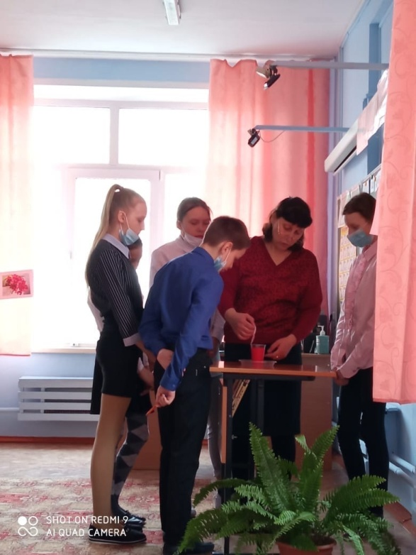 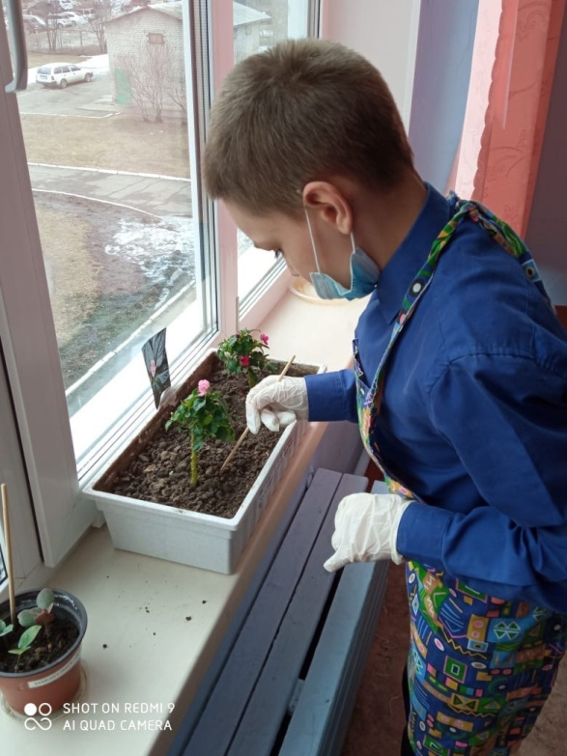

Демонстрация опыта Рыхление цветов деревянной палочкой

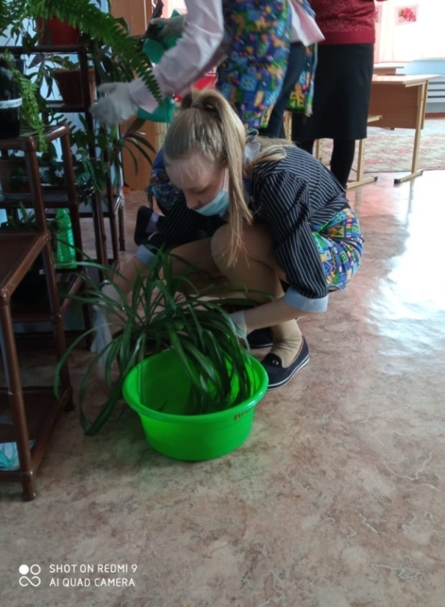 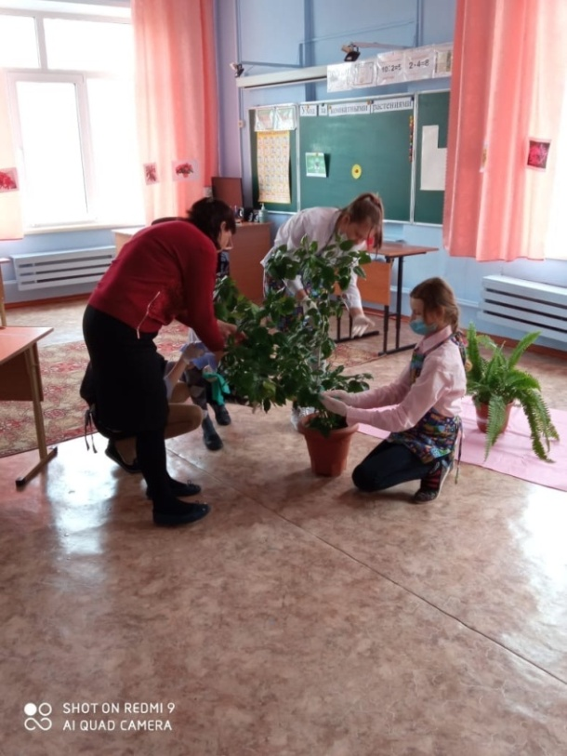

Уход за цветами

**Список литературы:**

1. «Комнатные растения». Сборник – АСТ, ТОО «Внешсигма», 2000 г.
2. Воронцов, В.В. Все комнатные растения, или 2000 цветов то А до Я / В.В. Воронцов. - М.: Фитон+, 2007. - 467 c.
3. Воронцов, В.В. Уход за комнатными растениями / В.В. Воронцов. - М.: Фитон+, 2007. - 192 c.
4. Комнатные растения. Большая иллюстрированная энциклопедия. - М.: Эксмо, 2007. - 512 c.
5. Интернет-ресурсы